Задания по обучению грамоте
Ребёнок может придумывать свои предложения, но чётко по схеме. Можно поиграть в игру, кто придумает предложение по схеме интересней: мама или ребёнок, сестричка, братишка, папа или ребёнок. Считать количество слов в предложении. Если трудно некоторые схемы, пусть ребёнок выберет, по каким картинкам он хочет составить предложение.
- Составление предложений по схеме
Мама: Рассмотри первую схему. Как ты думаешь, сколько слов будет в первом предложении?
Ребёнок : 4 слова
Мама: Придумай предложение по первой схеме.
Ребёнок: Цветок поставили в вазу. Мама: Какое первое слово?
Ребёнок :Цветок
Мама: Какое второе слово ?
Ребёнок: поставили
Мама: какое третье самое коротенькое слово послушай: Цветок поставили в вазу). Какое слов третье?
Ребёнок :в
Мама: какое четвёртое слово?
Ребёнок: вазу.
Аналогично:
2 предложение: (Ваза стоит на столе)
3 предложение: В вазу поставили цветок.
4предложение:Кошка прыгнула на стол. Или Кошка залезла на стол.
5 предложение: Ваза упала и разбилась.
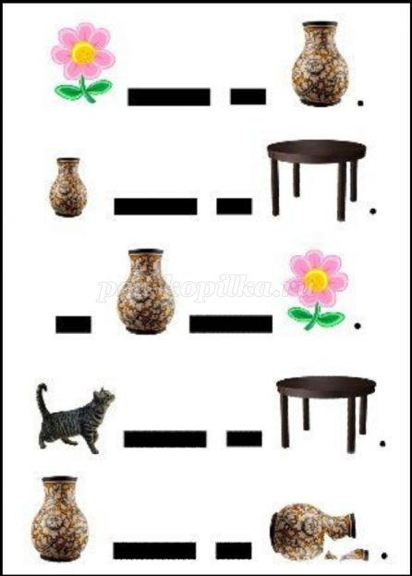
В лесу живёт ёжик.
Ёжик любит яблоко и грибы.
Лиса играет с ёжиким.
Ёж улыбается лисе.Или :Ёж боится лису.
Белочка изаяц друзья.

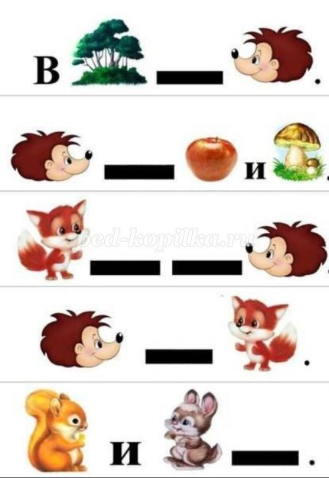
Ребята пошли в лес.
Стоит зелёный лес.
Птичка села на ветку.
В лесу живёт заяц.
Заяц любит морковку.
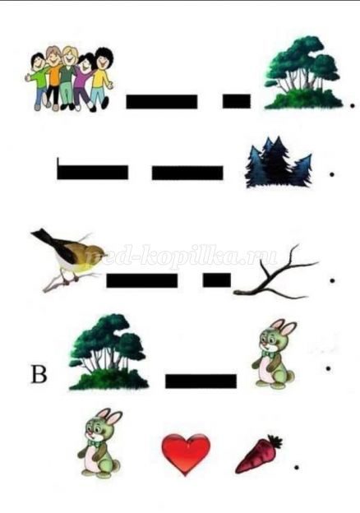ъ\
Медведь живёт в лесу.(В предложении 4 слова. Какое первое? Медведь. Какое второе? Живёт.Какое третье? В. Какое четвёртое? Лесу.
Ярко светит солнце. (В предложении три слова. Первое - ярко, второе - светит. Третье - солнце)
Птица живёт в скворечнике. (4 слова)
Солнце спряталось за тучу.(4слова)
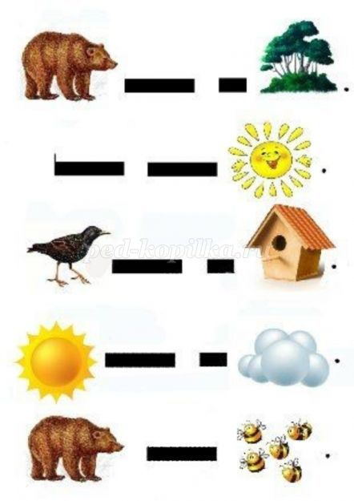

2.Выделениезвука вслове.
1) Назови слова, вкоторых есть звук ц.Какойзвук ц гласныйили согласный?
Ребёнок? Согласный.
Мама: Почему? Ребёнок: Воздухвстречает преграду
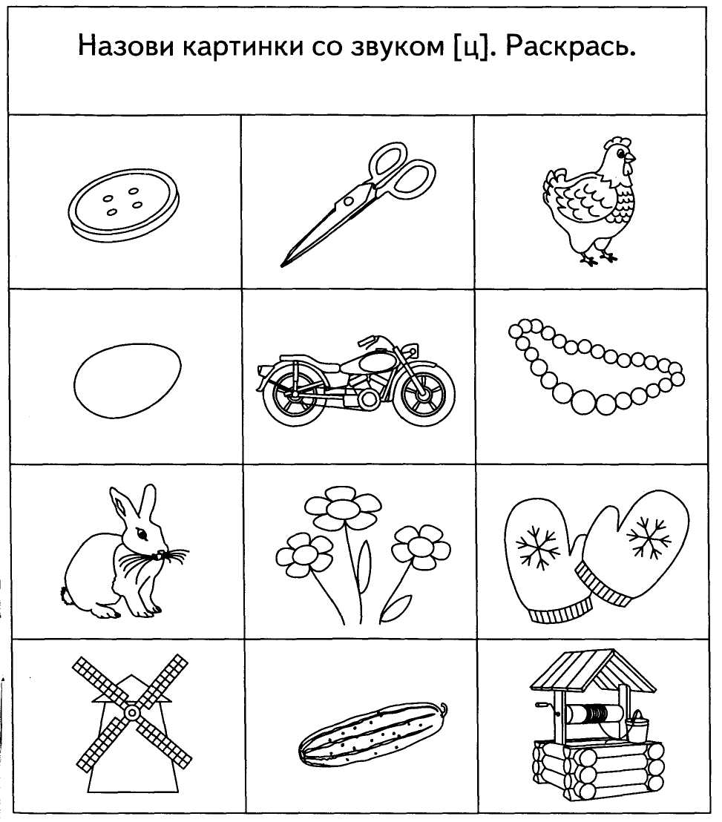
2) Назови слова , которые начинаюся со звука А.
Назови предметы , у которых звук а в конце слова.
Назови предметы, вкоторых нет звука А.
Какойзвук А гласныйили согласный?
Дети: Гласный.
Почему? Его можно пропеть.Воздух не встречает преграду.
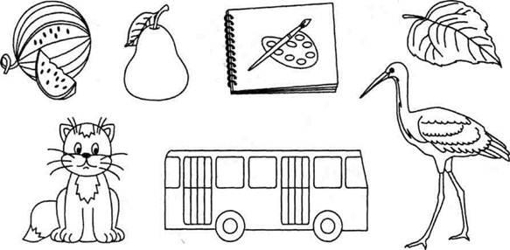

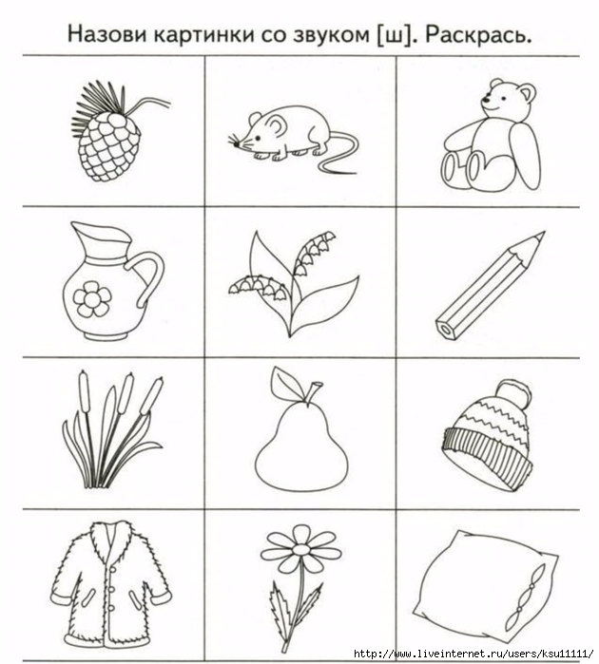
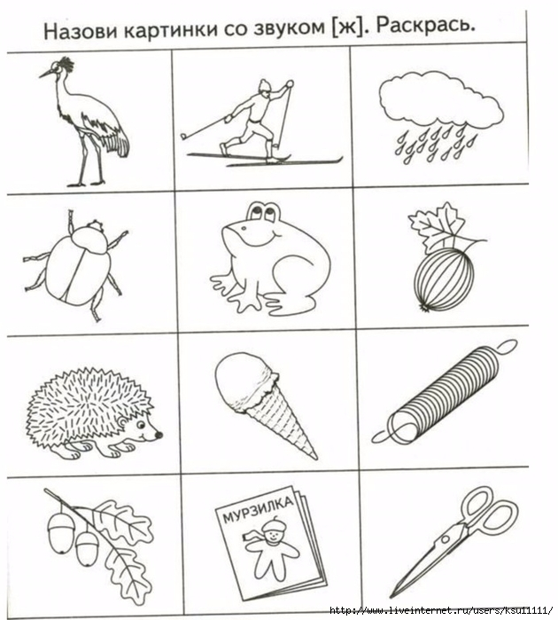
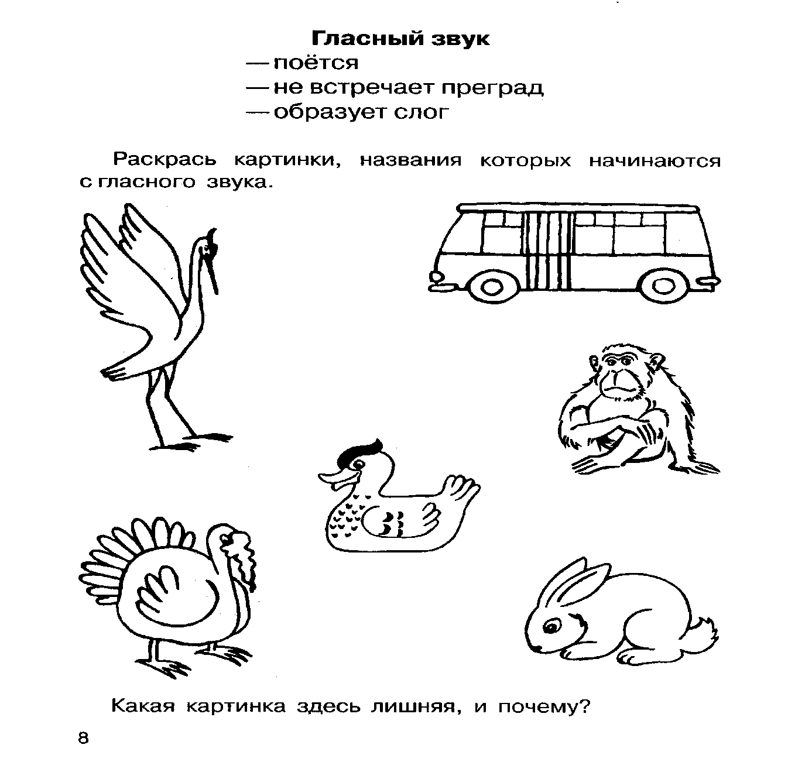
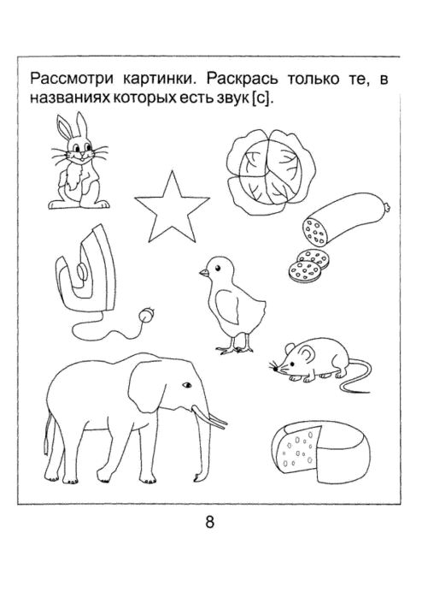
Назвать и разукрасить: СЛОН, КАПУСТА, СЫР, КОЛБАСА)

Ъ

Назови слова, вкоторых естьзвук О. Какой он?(Гласный) Почему?(Можно пропеть).

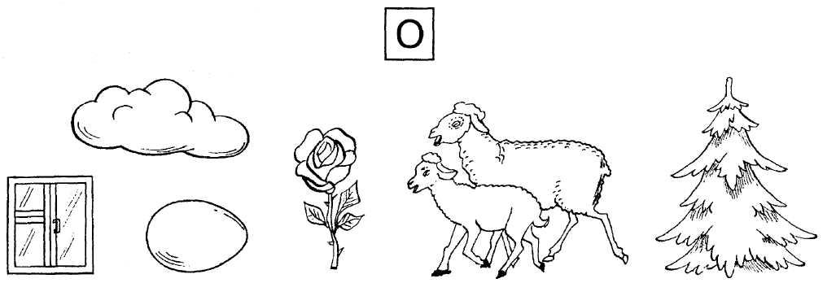

3)Соотнесение слов со схемой.
Мама: Прохлопай слово зонт. Сколько слогов (частей) в слове?)
Ребёнок: один.
Значит картинку зонт соединим с каким квадратиком? С тем, который состоит из одного прямоугольника.
Мама: Назови и прохлопай следующее слово
Ребёнок: кош – ка
Мама: Сколько слогов?
Ребёнок: два
Мама: С чем соединишь?
Ребёнок со схемой, состоящей из двух прямоугольников.
Аналогично слова те- ле – фон(три слога),лук(один слог), бу – сы (два слога), шарик (два слога), ли – са(два слога),де – ре – во (три слога), ва – за (два слога), со – ба – как(три слога).

